|  |  |  |
| --- | --- | --- |
| logo moi | BỘ GIÁO DỤC VÀ ĐÀO TẠO  **TRƯỜNG ĐẠI HỌC CÔNG NGHỆ TP. HCM** |  |

**BÁO CÁO ĐỒ ÁN**

**CÔNG CỤ VÀ MÔI TRƯỜNG PHÁT TRIỂN**

**ĐỀ TÀI: XÂY DỰNG WEBSITE DẠY NẤU ĂN**

Ngành: **CÔNG NGHỆ THÔNG TIN**

Giảng viên hướng dẫn: **Nguyễn Chí Toàn**

Nhóm sinh viên thực hiện:

Nguyễn Phương Duy 1811061087 18DTHB2

Lương Quang Pháp 1811061806 18DTHB2

Trần Hoài An 1811060008 18DTHB2

Phạm Minh Trí 1811061035 18DTHB2

Phan Huỳnh Nguyên Vũ 1811062374 18DTHB2

TP. Hồ Chí Minh, ngày 4 tháng 4 năm 2022

|  |  |  |
| --- | --- | --- |
| logo moi | BỘ GIÁO DỤC VÀ ĐÀO TẠO  **TRƯỜNG ĐẠI HỌC CÔNG NGHỆ TP. HCM** |  |

**BÁO CÁO ĐỒ ÁN**

**CÔNG CỤ VÀ MÔI TRƯỜNG PHÁT TRIỂN**

**ĐỀ TÀI: XÂY DỰNG WEBSITE DẠY NẤU ĂN**

Ngành: **CÔNG NGHỆ THÔNG TIN**

Giảng viên hướng dẫn: **Nguyễn Chí Toàn**

Nhóm sinh viên thực hiện:

Nguyễn Phương Duy 1811061087 18DTHB2

Lương Quang Pháp 1811061806 18DTHB2

Trần Hoài An 1811060008 18DTHB2

Phạm Minh Trí 1811061035 18DTHB2

Phan Huỳnh Nguyên Vũ 1811062374 18DTHB2

TP. Hồ Chí Minh, ngày 4 tháng 4 năm 2022

**LỜI CAM ĐOAN**

“Chúng em xin cam đoan đề tài: “Website dạy nấu ăn” là kết quả của quá trình nghiên cứu, thực hiện của bản thân, dưới sự hướng dẫn của giảng viên hướng dẫn thầy Nguyễn Chí Toàn. Ngoài ra không có bất cứ sự sao chép của người khác. Đề tài, nội dung báo cáo là sản phẩm mà chúng em đã nỗ lực nghiên cứu trong quá trình học tập tại trường cũng như giai đoạn dịch phải ở nhà. Các kết quả trình bày trong báo cáo là hoàn toàn trung thực, chúng em xin chịu hoàn toàn trách nhiệm, kỷ luật của bộ môn và nhà trường đề ra nếu như có vấn đề xảy ra.”

**Người cam đoan**

Sinh viên

**Nguyễn Phương Duy**

**Lương Quang Pháp**

**Trần Hoài An**

**Phạm Minh Trí**

**Phan Huỳnh Nguyên Vũ**

**LỜI CẢM ƠN**

Lời đầu tiên, chúng em xin chân thành cảm ơn Thầy Nguyễn Chí Toàn giảng dạy bộ môn Công cụ và môi trường phát triển, người đã tận tình hướng dẫn, giúp em xác định rõ được mục tiêu và phương hướng để hoàn thành đồ án, rút ra được nhiều kinh nghiệm trong việc phân tích và thiết kế đồ án. Đây chắc chắn sẽ là những kiến thức quý báu, là hành trang để nhóm chúng em có thể vững bước sau này. Vì tình hình dịch bệnh nên tụi em không thể gặp nhau mà chỉ có thể làm việc nhóm online nên còn nhiều trở ngại.

Bước đầu đi vào thực tế, tìm hiểu nghiên cứu, kiến thức của chúng em vẫn còn hạn chế. Do vậy, không tránh khỏi những thiếu sót là điều chắc chắn, chúng em rất mong nhận được những ý kiến đóng góp quý báu của thầy, để kiến thức của chúng em trong lĩnh vực này được hoàn thiện hơn.

Một lần nữa chúng em xin chân thành cảm ơn!

**NHẬN XÉT & ĐÁNH GIÁ CỦA GIẢNG VIÊN HƯỚNG DẪN**

Qua quá trình học tập:

Giảng viên hướng dẫn có một số nhận xét, đánh giá như sau:

1/- Quá trình học tập

2/- Thực hiện báo cáo

Đánh giá chung

Kết quả đạt được:

Điểm đánh giá việc thực hiện báo cáo………/10

*TP. HCM, Ngày 4 tháng 4 năm 2022*

**GIẢNG VIÊN HƯỚNG DẪN**

**Nguyễn Chí Toàn**

**MỤC LỤC**

LỜI MỞ ĐẦU 1

CHƯƠNG 1: TỔNG QUAN 2

1.1 Lý do chọn đề tài 2

1.2 Ý nghĩa của việc nghiên cứu 2

1.3 Các tính năng cơ bản của ứng dụng: 2

1.4 Nhiệm vụ của việc nghiên cứu 2

1.5 Phương pháp và phạm vi nghiên cứu 3

1.5.1 Phương pháp nghiên cứu 3

1.5.2 Phạm vi nghiên cứu 4

CHƯƠNG 2: PHÂN TÍCH VÀ THIẾT KẾ 5

2.1 Quan hệ giữa các bảng 5

2.2 Thiết kế các bảng 5

2.2.1 Bảng CategoryFood 5

2.2.2 Bảng Cooking Method 6

2.2.3 Bảng Detail 6

2.2.4 Bảng Food 6

2.2.5 Bảng Material 7

2.2.6 Bảng Role 7

2.2.7 Bảng User 7

2.3 Các mô hình dữ liệu 8

2.3.1 Mô hình UseCase tổng quát 8

2.3.2 Mô hình Class Diagram 9

2.3.3 Mô hình ERD 10

Chương 3. KẾT QUẢ THỰC NGHIỆM 11

3.1 Thiết kế giao diện trang web 11

3.1.1 Giao diện Trang chủ 11

3.1.2 Giao diện trang Admin 13

CHƯƠNG 4: KẾT LUẬN 16

4.1 Đánh giá tổng quan 16

4.2 Ưu điểm 16

4.3 Nhược điểm 16

4.4 Hướng phát triển 16

TÀI LIỆU THAM KHẢO 17

**DANH MỤC HÌNH**

Hình 2.1. Mô hình Diagram trong SQL 5

Hình 2.2. Bảng CategoryFood 5

Hình 2.3. Bảng Cooking Method 6

Hình 2.4. Bảng Detail 6

Hình 2.5. Bảng Food 6

Hình 2.6. Bảng Material 7

Hình 2.7. Bảng Role 7

Hình 2.8. Bảng User 7

Hình 2.9. Sơ đồ UseCase tổng quát 8

Hình 2.10. Mô hình Class Diagram 9

Hình 2.11. Mô hình ERD 10

Hình 3.1. Giao diện trang chủ 11

Hình 3.2. Giao diện món ăn 11

Hình 3.3. Giao diện trang Search 12

Hình 3.4. Giao diện trang Contact 12

Hình 3.5. Giao diện đăng nhập Admin 13

Hình 3.6. Giao diện quản lý 13

Hình 3.7. Giao diện quản lý thêm bài viết 14

Hình 3.8. Giao diện quản lý thể loại món ăn 14

Hình 3.9. Giao diện quản lý nguyên liệu 15

Hình 3.10. Giao diện quản lý phương pháp nấu 15

# LỜI MỞ ĐẦU

Trong những thập niên gần đây, chúng ta đã được chứng kiến sự phát triển mạnh mẽ như vũ bão của khoa học công nghệ mà đi đầu là lĩnh vực công nghệ thông tin và truyền thông. Chính điều đó đã làm thay đổi sâu sắc trong đời sống xã hội và nhận thức của con người. Việc ứng dụng những thành quả của khoa học công nghệ vào trong đời sống sinh hoạt, trong công tác là việc hết sức cấp thiết. Ứng dụng của việc tin học hóa kết hợp với truyền thông hóa được xem là một trong những yếu tố mang tính quyết định trong hoạt động của chính phủ, các tổ chức, các công ty, cũng như các trường Đại học, nó đóng vai trò hết sức quan trọng, cần thiết và không thể thiếu. Công nghệ thông tin và truyền thông góp phần làm thay đổi suy nghĩ, lối tư duy của mỗi con người, nó giúp con người năng động hơn, kết nối nhanh hơn ở mọi lúc, mọi nơi và luôn luôn sẵn sàng tiếp cận công nghệ mới làm tăng hiệu quả năng suất làm việc và mức độ tin cậy của công việc.

Cuộc sống con người ngày càng phát triển thì nhu cầu sống của con người cũng được nâng cao và những nhu cầu đơn giản nhưng cũng rất thiết thực. Trong thời buổi dịch bệnh đang diễn biến phức tạp, nhu cầu về ăn uống hằng ngày trở nên khó khăn khi các nhà hàng không thể mở cửa. Vì vậy, việc cập nhập tin tức, học trực tuyến các cách thức dạy nấu ăn là một điều rất cần thiết lúc này. Chỉ cần có một chiếc smart phone hay máy để bàn có kết nối internet và vài thao tác, mọi người đều có thể thoả sức tìm kiếm, và chế biến những món ăn ngon mà mình yêu thích mọi lúc. Nắm bắt được xu thế, đó là lí do nhóm chúng em quyết định thực hiện đề tài: “Xây dựng Website hướng dẫn nấu ăn” nhằm để phục vụ cho tất cả mọi người yêu thích công việc nội trợ và muốn nấu những món ăn ngon cho gia đình mình.

# CHƯƠNG 1: TỔNG QUAN

## Tên đề tài

Website dạy nấu ăn

## Lý do chọn đề tài

Bằng Internet, chúng ta đã thực hiện được nhiều công việc với tốc độ nhanh hơn và chi phí thấp hơn nhiều so với cách thức truyền thống. Chính điều này, đã thúc đẩy sự khai sinh và phát triển của thương mại điện tử và chính phủ điện tử trên khắp thế giới, làm biến đổi đáng kể bộ mặt văn hóa, nâng cao chất lượng cuộc sống con người.

Xây dựng website hướng dẫn nấu ăn giúp cho việc nấu những món ăn trở nên dễ dàng hơn, các mẹo hay giúp người dùng học hỏi được thêm những món ăn mới, đa dang.

## Ý nghĩa của việc nghiên cứu

***Kết quả của việc nghiên cứu mang ý nghĩa:***

* Giúp tìm hiểu thêm về các ứng dụng thực hiện bởi Visual Studio 2019.
* Giúp hiểu rõ về cơ chế hoạt động của nó.
* Giúp người dùng dễ dàng học và nấu những món ăn ngon cho gia đình.

## Các tính năng cơ bản của ứng dụng:

* Đăng tải những bài viết về ẩm thực.
* Hướng dẫn chi tiết công thức, nguyên liệu để chế biến một món ăn.
* Người quản lý có thể dễ dàng đăng bài, sửa bài viết.
* Tìm kiếm theo tên món ăn.
* Sắp xếp theo tên và ngày tạo.
* Phân loại món ăn theo nguyên liệu và phương pháp nấu
* Ngoài ra còn những chức năng như bình luận bài viết, chia sẽ lên mạng xã hội…. sẽ được cập nhật trong phiên bản sắp tới

## Nhiệm vụ của việc nghiên cứu

**Bước 1:  Định hướng:**

* Trước hết, cần xác định cụ thể mục tiêu, ví dụ như việc thông qua trả lời các câu hỏi như: Ứng dụng đó sẽ giải quyết vấn đề gì? Người dùng sẽ bị nó thu hút như thế nào? Ứng dụng sẽ mang lợi nhuận theo cách nào? .
* Ngoài ra, việc xác định tiềm năng thị trường, xu hướng xã hội cũng là một yếu tố rất quan trọng. Đồng thời cũng có thể tham khảo thêm những khách hàng xem họ đang có nhu cầu ra sao về món ăn, đánh giá thế nào với cách hướng dẫn của trang web. Những mục tiêu này cần được xác định cụ thể và rõ ràng để cơ sở xây dựng và phát triển hiệu quả.

**Bước 2: Lên ý tưởng:**

* Phác thảo ý tưởng là bước đặt những viên gạch đầu tiên cho trang web tương lai mà mình muốn xây dựng. Trước tiên, cần khái quát các tính năng cơ bản nhất của trang web theo hướng nhìn trực quan trước, sắp xếp bố trí sao cho càng sát với thực tế càng có lợi. Bước này được dùng làm kho tài liệu tham khảo cho những quá trình sau của dự án.
* Từ những ý tưởng ban đầu này, sau khi phác thảo bạn sẽ nhận ra mình sẽ phát triển trang web này miễn phí hay đem lại lợi nhuận nhờ quảng cáo.

**Bước 3: Đưa ra kế hoạch cụ thể:**

* Phân tích và lên danh sách các thứ tự công việc cần làm theo từng giai đoạn, dự kiến thời gian để hoàn thành cho từng giai đoạn.

**Bước 4: Thiết kế giao diện:**

* Thiết kế giao diện là bước thể hiện tất cả các thông tin, hình ảnh hay video mà người dùng sẽ nhìn thấy khi trang web hiển thị.
* Thiết kế sáng tạo và thu hút là phương pháp điều hướng người dùng đơn giản nhất mà chưa phải kể tới cách thức quảng cáo sau này. Trong quá trình thiết kế cần phải cân nhắc tới những phản hồi từ phía những người trải nghiệm thử để tìm được giao diện thích hợp.

**Bước 5: Lập trình ứng dụng:**

* Tích hợp chức năng và giao diện của website và đảm bảo website đưa ra sẽ như mong muốn ban đầu đề ra – đầy đủ về tính năng, hiện đại, thẩm mỹ về thiết kế.

**Bước 6: Kiểm thử và phát hành:**

* Sau khi đã thử nghiệm, một số sai sót sẽ xuất hiện cùng rất nhiều vấn đề cần điều chỉnh. Sau đó, sẽ đến bước cuối cùng – phát hành website.

## Phương pháp và phạm vi nghiên cứu

### Phương pháp nghiên cứu

* Tham khảo, nghiên cứu thêm các tài liệu trên trang web, youtube, tìm hiểu tình hình thực trạng của đề tài.
* Tìm xem các đồ án khoá luận của các anh, chị khoá trước đã làm.

### Phạm vi nghiên cứu

* **Về mặt lập trình:**
* Sử dụng ngôn ngữ chính là Asp.net, C#, JavaScript và SQL Server để xây dựng trang web.
* **Về mặt hoạt động:**
* Phạm vi xoay quanh việc hướng dẫn cách chế biến và nấu các món ăn, đảm bảo đầy đủ các thành phần và chức năng chính của trang web. .

## Cấu trúc đồ án

Chương 1: Nêu tổng quan về đề tài, các tính năng cơ bản cũng như phương pháp thực hiện….

Chương 2: Đưa ra các thiết kế sơ đồ Usecase, Diagram, ERD đã thực hiện trong đồ án

Chương 3: Trình bày các kết quả đã được của đồ án

Chương 4: Các kết luận cũng như tự đánh giá sau khi hoàn thành quá trình thực hiện đồ án.

Chương 5: Các tài liệu tham khảo đã nghiên cứu trong suốt quá trình thực hiện đồ án.

# CHƯƠNG 2: PHÂN TÍCH VÀ THIẾT KẾ

## Quan hệ giữa các bảng

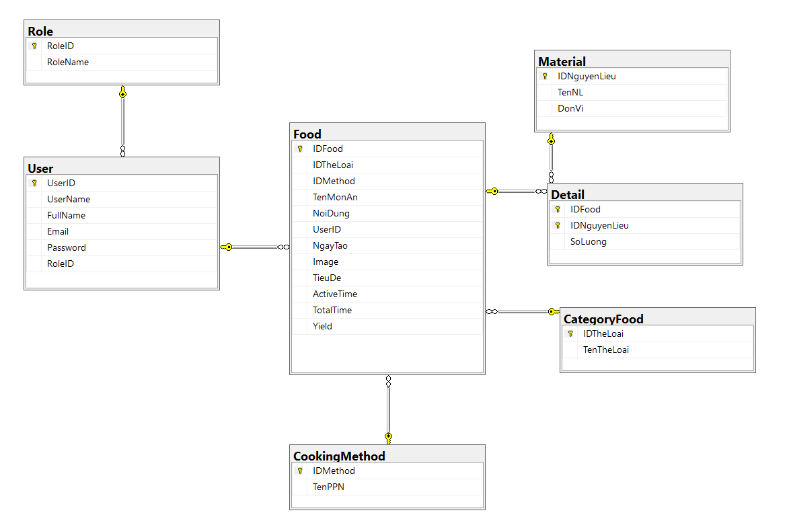

Hình 2.1. Mô hình Diagram trong SQL

## Thiết kế các bảng

### Bảng CategoryFood

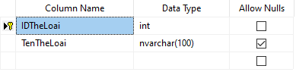

Hình 2.2. Bảng CategoryFood

### Bảng Cooking Method

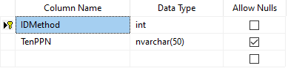

Hình 2.3. Bảng Cooking Method

### Bảng Detail

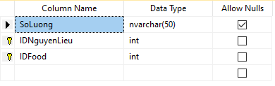

Hình 2.4. Bảng Detail

### Bảng Food

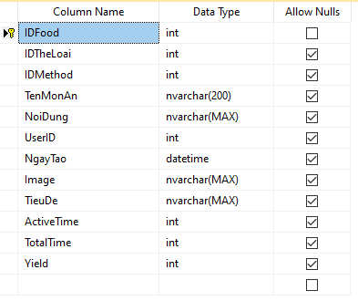

Hình 2.5. Bảng Food

### Bảng Material

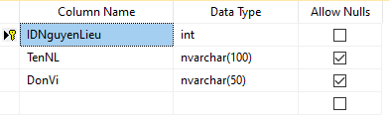

Hình 2.6. Bảng Material

### Bảng Role

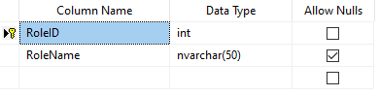

Hình 2.7. Bảng Role

### Bảng User

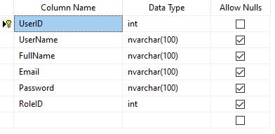

Hình 2.8. Bảng User

## Các mô hình dữ liệu

### Mô hình UseCase tổng quát

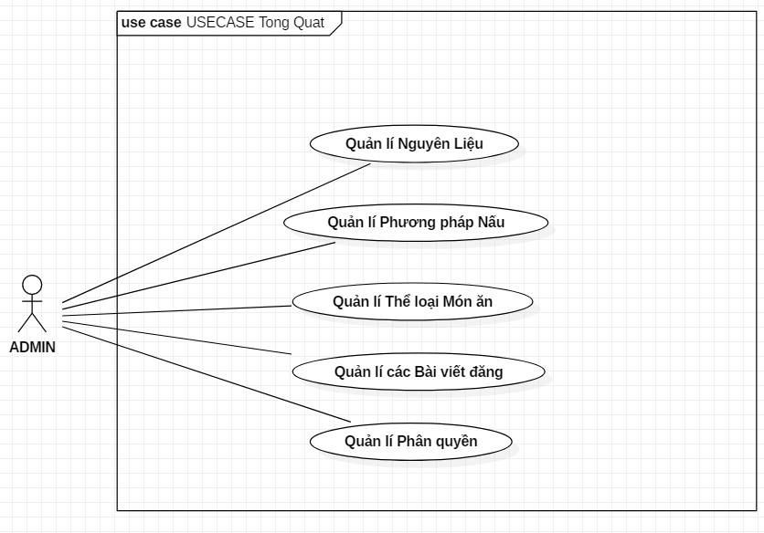

Hình 2.9. Sơ đồ UseCase tổng quát

### Mô hình Class Diagram

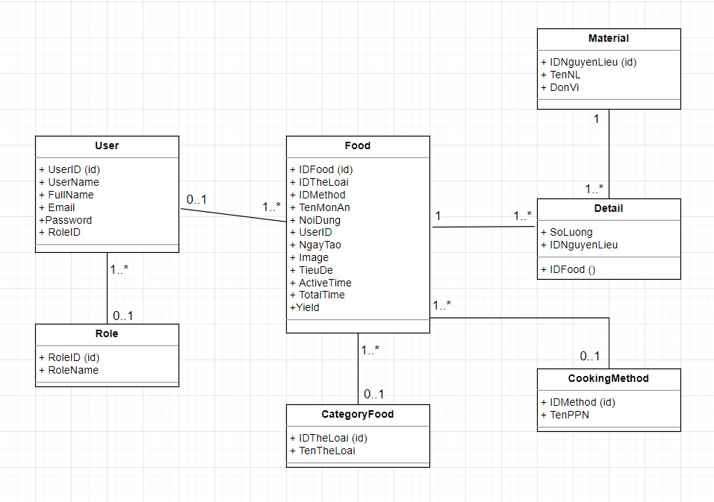

Hình 2.10. Mô hình Class Diagram

### Mô hình ERD

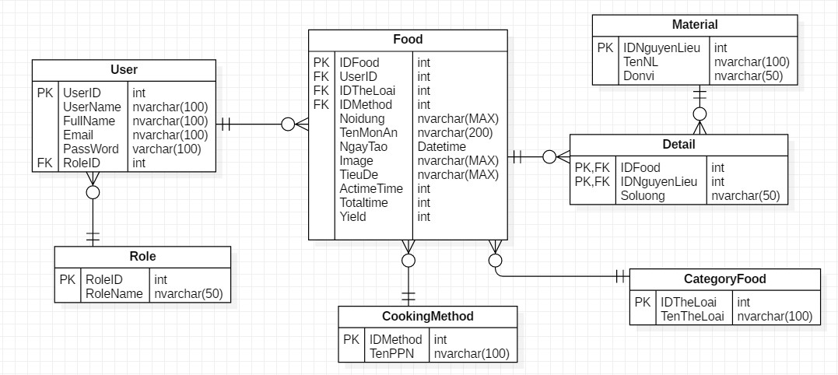

Hình 2.11. Mô hình ERD

# Chương 3. KẾT QUẢ THỰC NGHIỆM

## Thiết kế giao diện trang web

### Giao diện Trang chủ

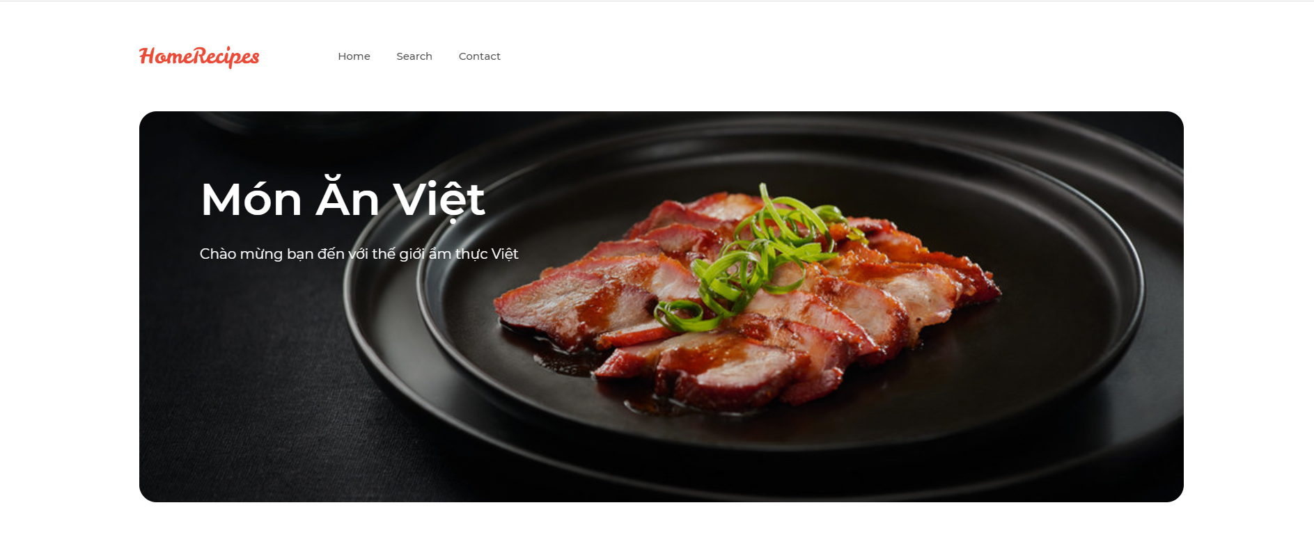

Hình 3.1. Giao diện Trang chủ

#### Giao diện trang Món ăn

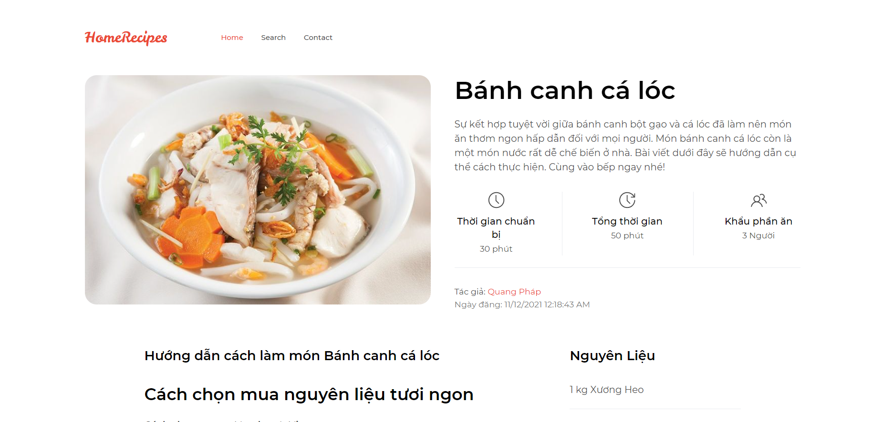

Hình 3.2. Giao diện trang chi tiết món ăn

#### Giao diện trang Search

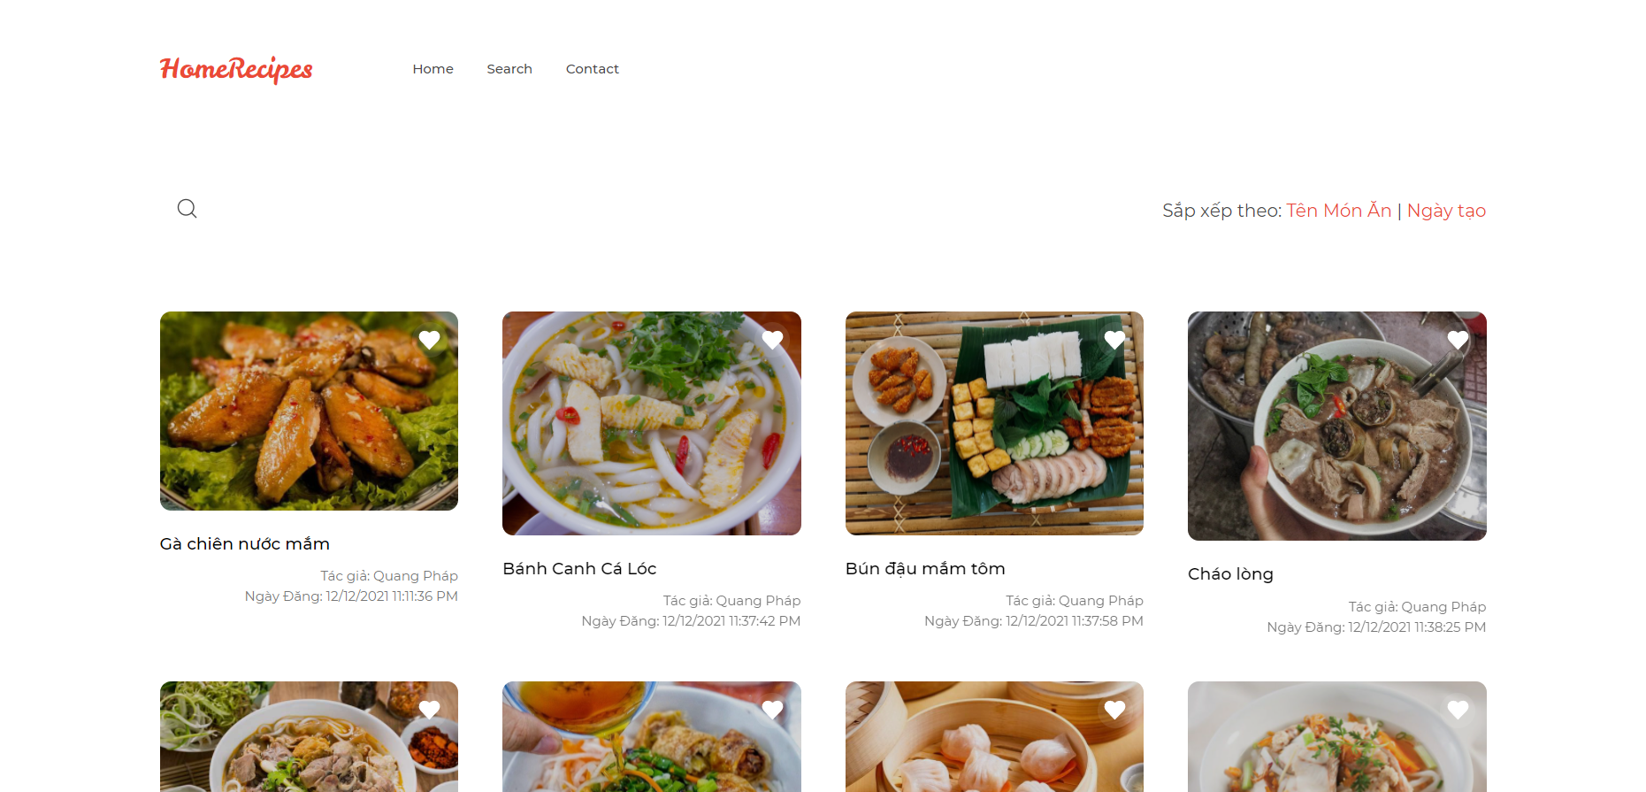

Hình 3.3. Giao diện trang Search

#### Giao diện trang Contact

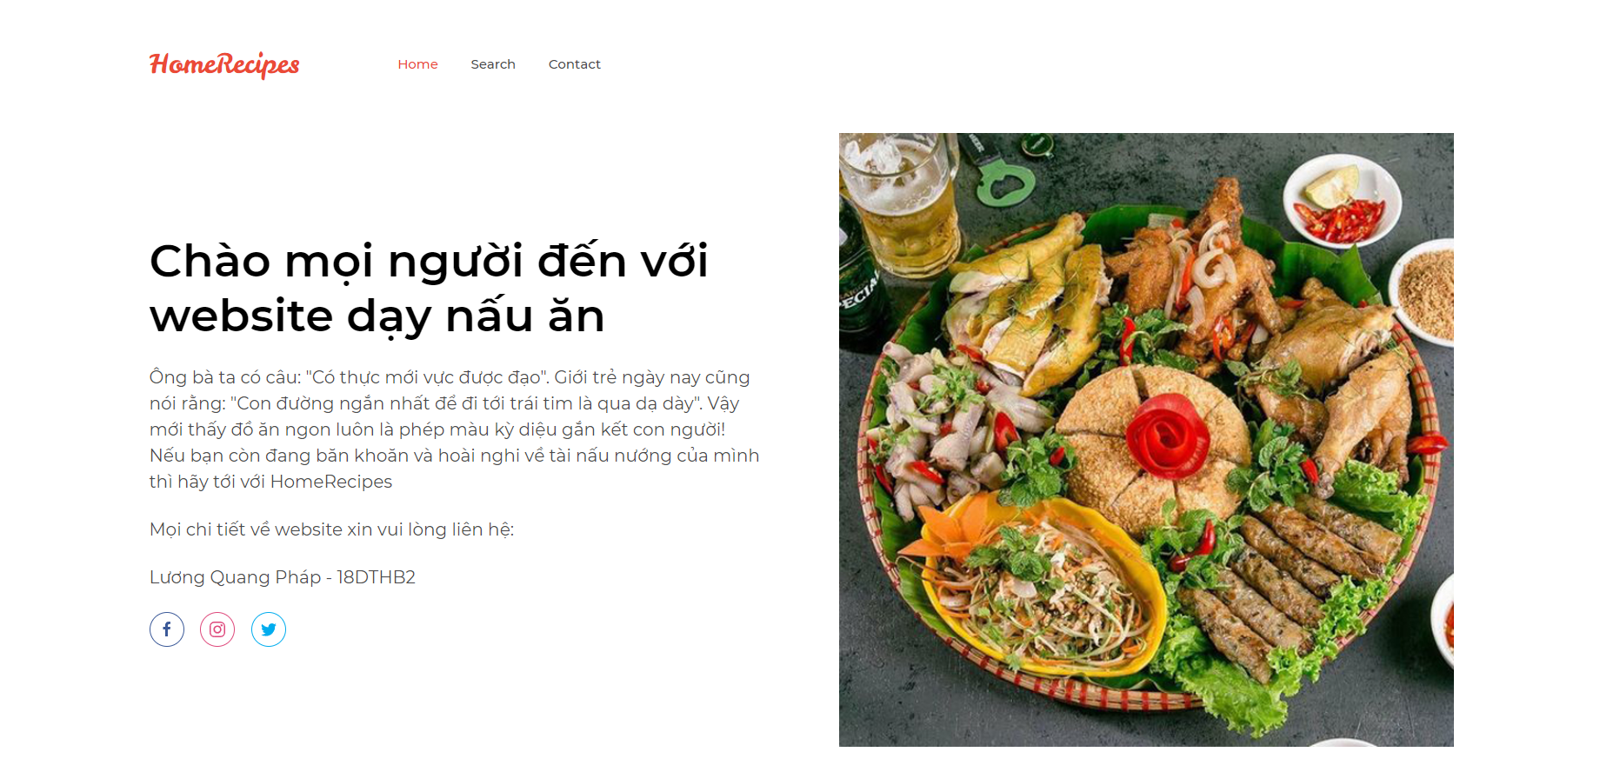

Hình 3.4. Giao diện trang Contact

### Giao diện trang Admin

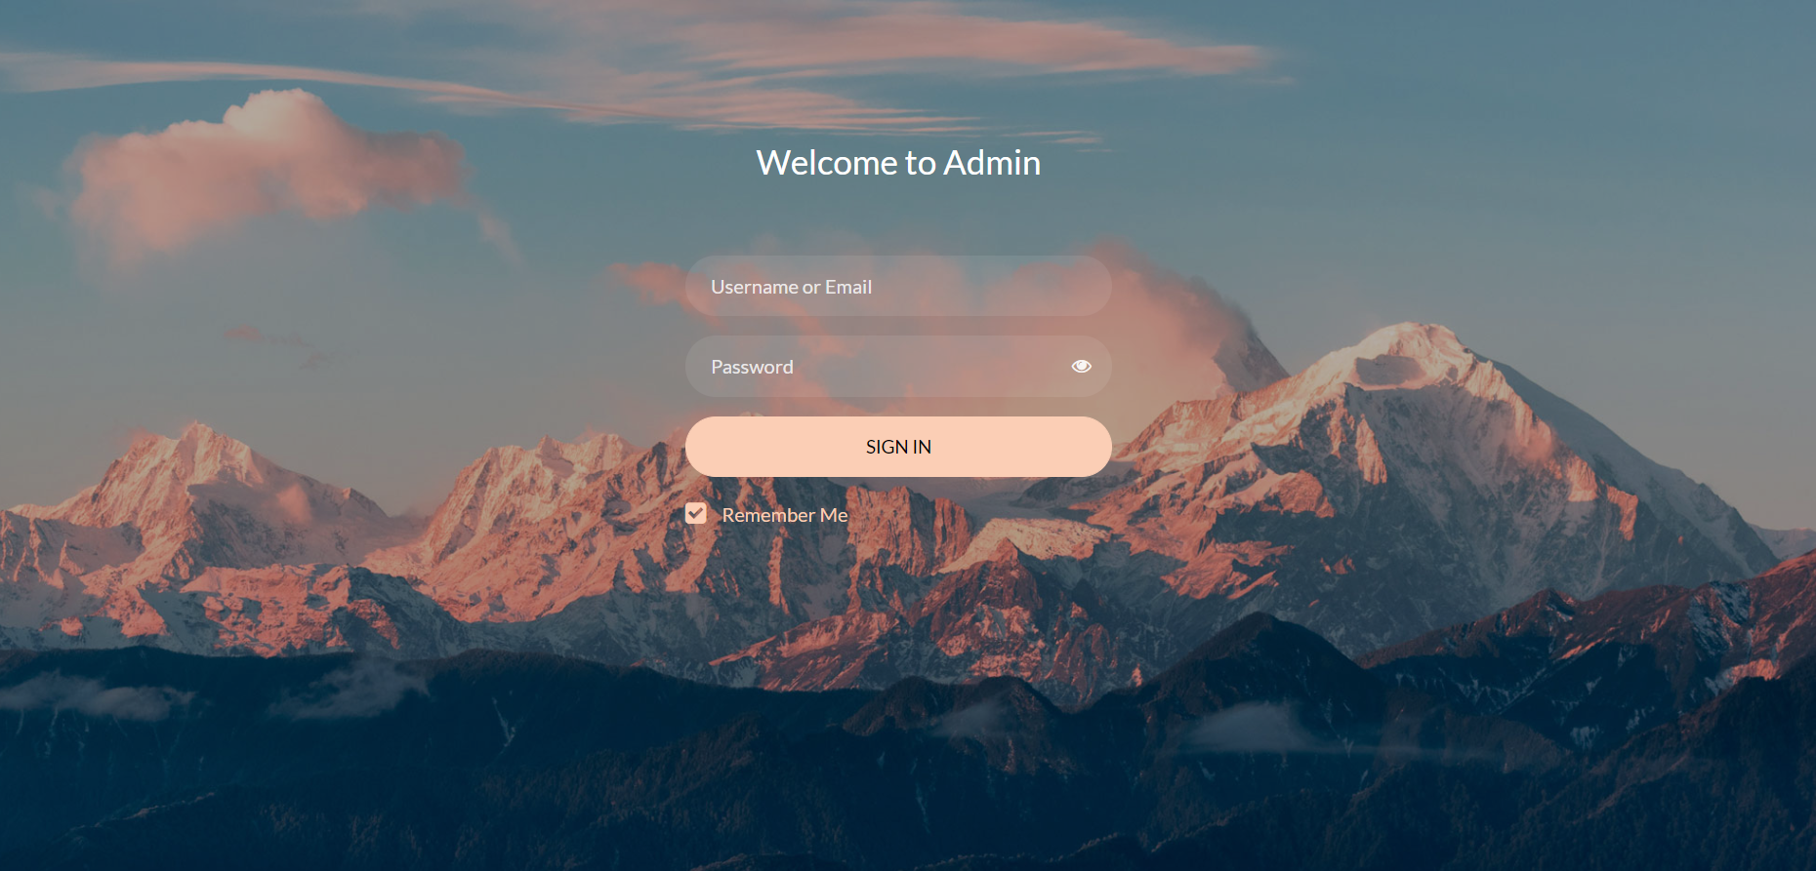

Hình 3.5. Giao diện đăng nhập Admin

#### Giao diện quản lý món ăn

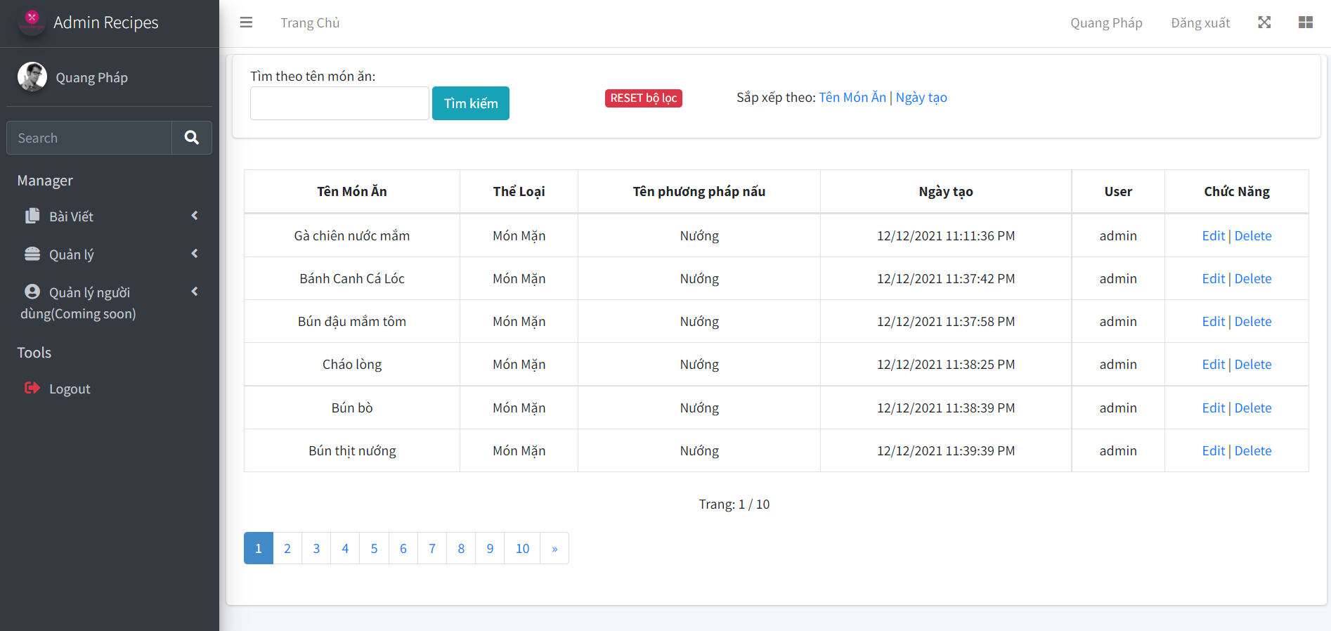

Hình 3.6. Giao diện trang quản lý bài viết

#### Giao diện quản lý thêm bài viết

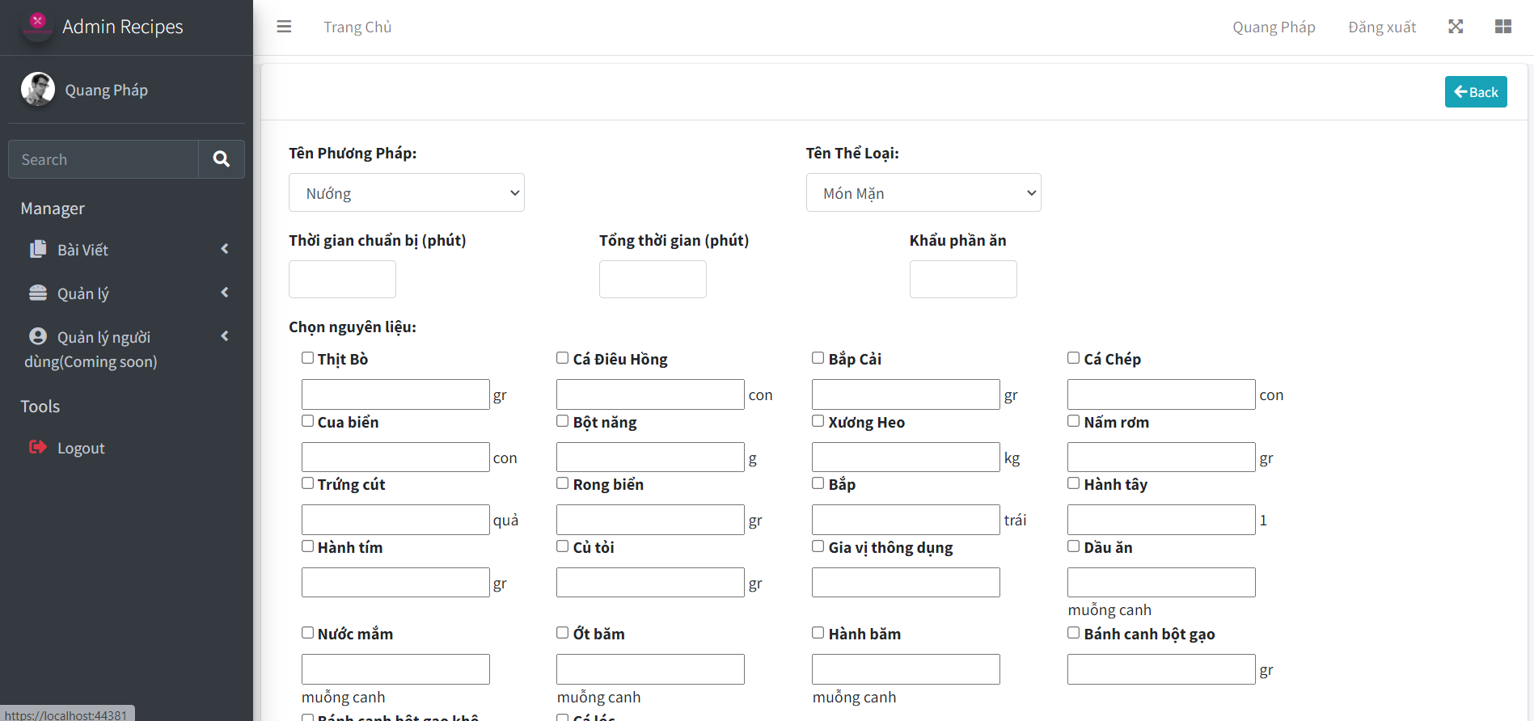

Hình 3.7. Giao diện trang quản lý thêm bài viết

#### Giao diện quản lý thể loại món ăn

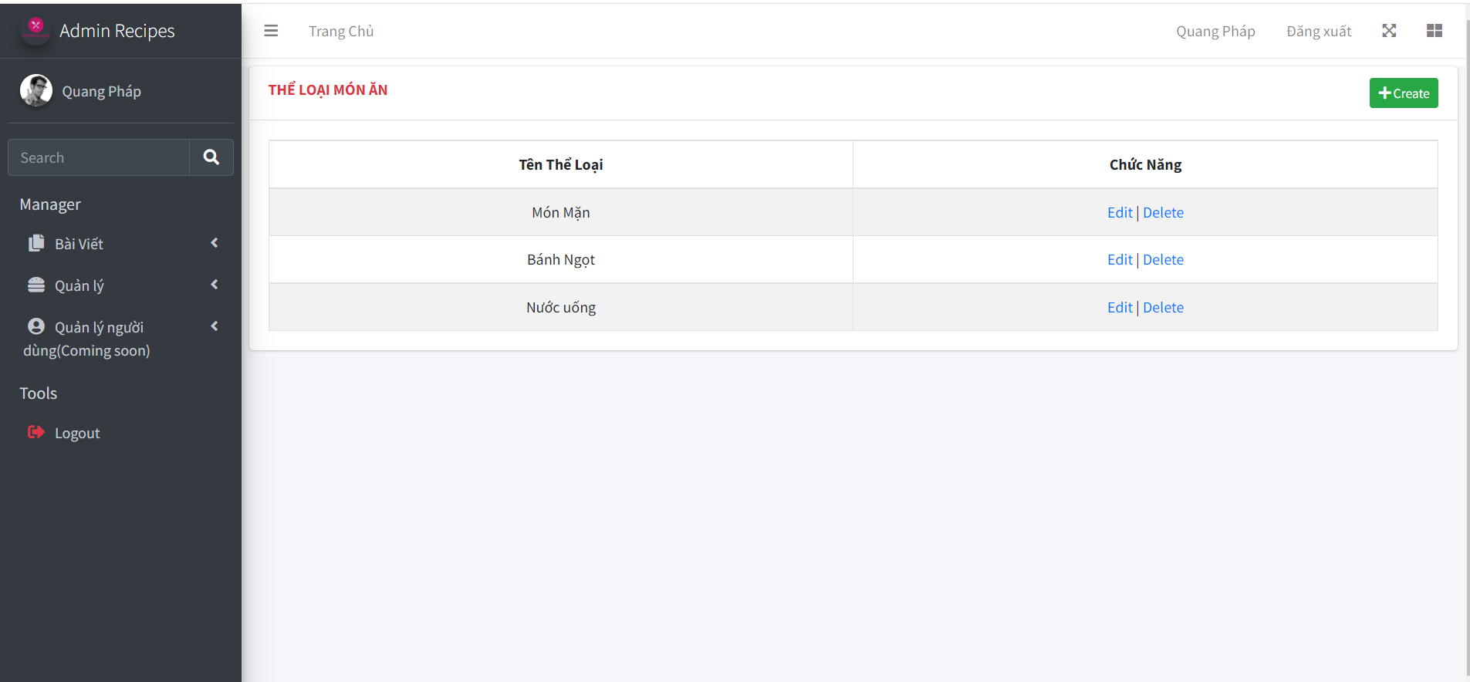

Hình 3.8. Giao diện trang quản lý thể loại món ăn

#### Giao diện quản lý nguyên liệu

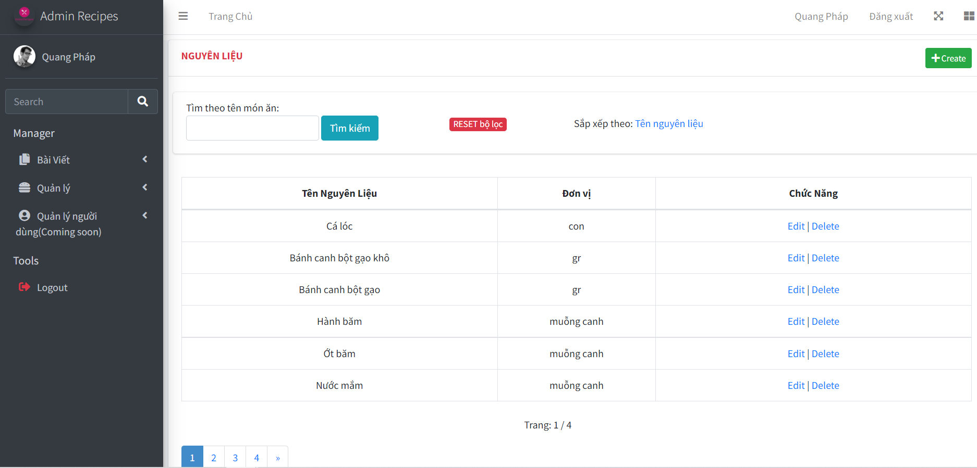

Hình 3.9. Giao diện trang quản lý nguyên liệu

#### Giao diện quản lý phương pháp nấu

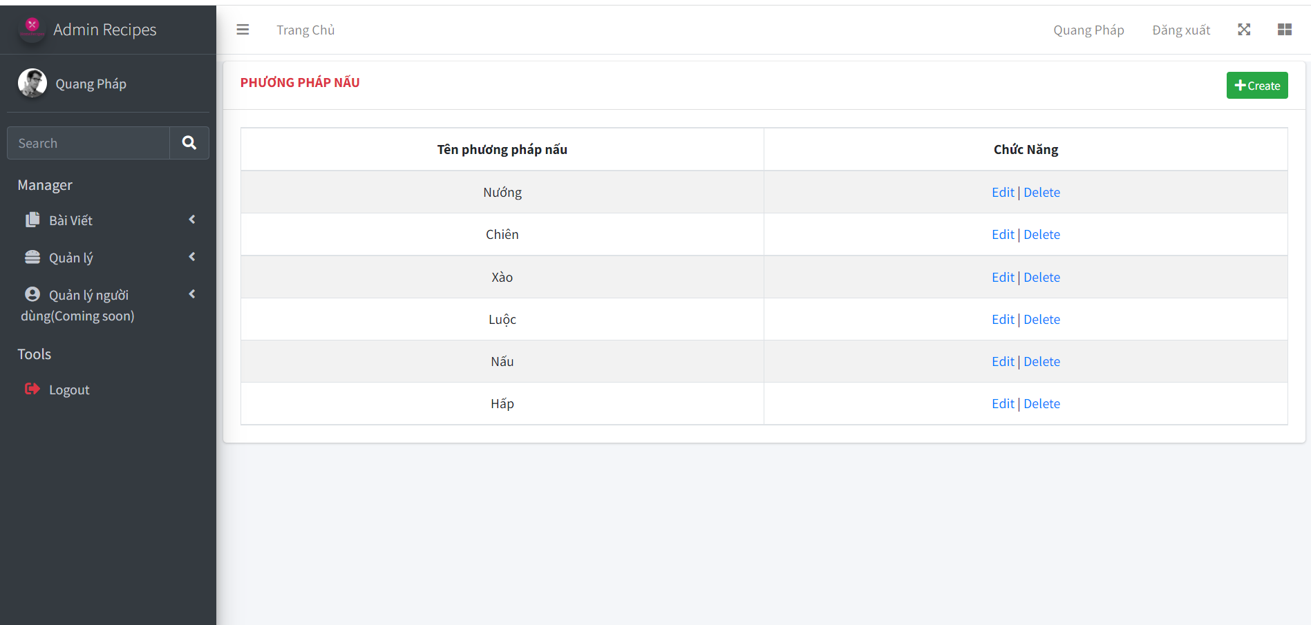

Hình 3.10. Giao diện trang quản lý phương pháp nấu

# CHƯƠNG 4: KẾT LUẬN

## Đánh giá tổng quan

* Nhìn chung qua đồ án đã đáp ứng được đầy đủ các chức năng cơ bản của một Website dành cho việc hướng dẫn nấu một món ăn một cách thuận lợi.
* Web giúp nâng cao sự tiện lợi, đáp ứng được hầu hết mọi người, dành cho người dùng sự tiếp cận đến công nghệ một cách dễ dàng nhất.

## Ưu điểm

* Giao diện thân thiện gần gũi, dễ sử dụng đối với người dùng, hệ thống tin cậy và chính xác.
* Dữ liệu đưa vào được kiểm tra và chuẩn hóa đảm bảo sự đúng đắn và chặt chẽ.
* Hệ thống đảm bảo bảo mật cho người sử dụng, đảm bảo người dùng thực hiện đúng phạm vi chức năng.

## Nhược điểm

* Do khả năng còn hạn chế nên còn nhiều chức năng chưa được hoàn thiện 1 cách chính xác, giao diện còn hơi thô và thiếu nhiều chức năng
* Phương pháp thực hiện còn nhiều sai sót.

## Hướng phát triển

* Tiếp tục cập nhật thêm nhiều chức năng nữa cho trang web.
* Ràng buộc dữ liệu khi thực hiện các chức năng thêm xóa sửa
* Tối ưu hóa các chức năng không cần thiết
* Cải thiện lại giao diện cho người dùng
* Khắc phục những lỗi hiện có

# TÀI LIỆU THAM KHẢO

1. https://www.w3schools.com/
2. https://themeforest.net/
3. https://stackoverflow.com/
4. https://getbootstrap.com/
5. https://docs.microsoft.com/en-us/aspnet/mvc